Сентябрь и октябрь:

1. С 11.09.2017г. по 25.09.2017г. Провели мониторинг обучающихся
2. 10.10.2017г. Провели родительское собрание (смотрите сценарий)
3. Участвовали в выставке рисунков ко дню дошкольного работника, Поясок Ольга Артуровна с нашей группы приняла активное участие в выставке стенгазет.

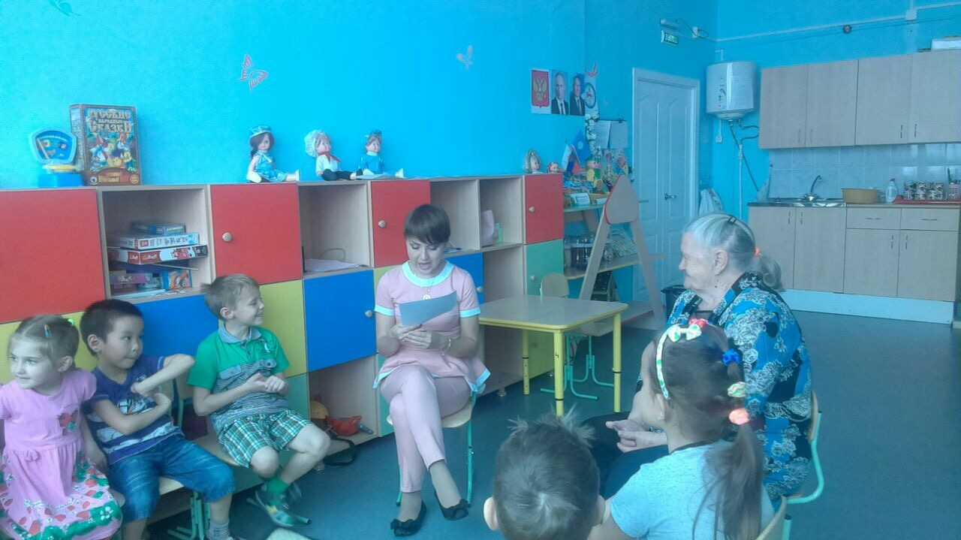

1. Провели день пожилого человека, у нас в гостях была Любовь Филипповна бабушка воспитанницы.
2. Участвовали в конкурсе-выставке детских рисунков: «Бабушка рядышком с дедушкой» приуроченного ко Дню пожилого человека в Российской Федерации. Поясок Лиза заняла третье почетное место.

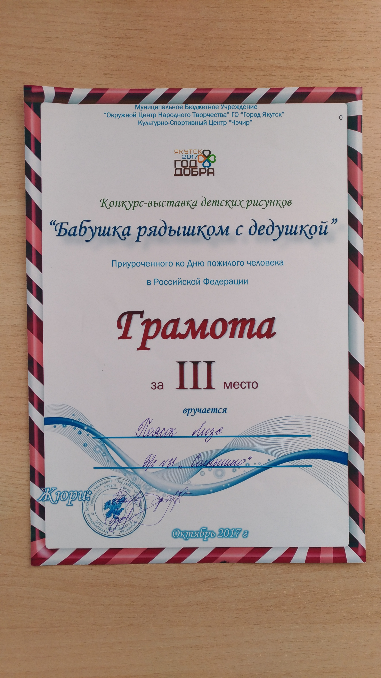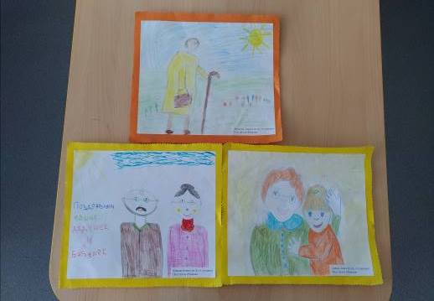

1. Участвовали в конкурсе «Знатоки родного края» Филиппов Тимур, Кащеева Юля, Спиридонов Витя.

